

**“Corporación Educacional Gloria Méndez Briones”**

**“Educando con amor para formar grandes personas”**

**ASIGNATURA: RELIGION NIVEL: 6º**

**ACTIVIDAD N°: 1 PROFESOR/A: Julio Cifuentes – Margarita Schuster**

**Objetivo de la actividad: “Apreciar el don de la Familia”**

**Instrucciones:**

**1.- Leer en voz baja y luego en voz alta el siguiente mensaje:**

Hola querida (o) estudiante, extraño estar contigo y tus compañeritos, extraño nuestra oración al inicio de cada clase, las canciones que nos hacían reír. Extraño que juntos conversemos de Dios y su presencia en nuestra vida, por ello hoy retomaremos nuestro encuentro. Será con actividades que podrás realizar si tu así lo eliges , ya que no queremos ser una presión para ti sino más bien una instancia para animarte, relajarte y sacar tu mente de las informaciones que recibes tanto de lo que pasa con el Covid-19 como de las situaciones que vives en tu hogar . Recibe el cariño que te envían profesor Julio y Profesora Margarita.

2.- Realiza un Decálogo o reglas de amor, con los materiales que tengas en casa siguiendo los siguientes pasos:

a.- Observa la siguiente imagen y lee las 9 reglas de amor en familia. 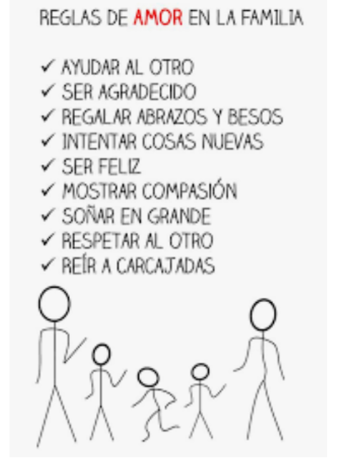

b.-Recuerdas que decálogo, son los diez mandamientos o reglas que deja Dios a Moisés? En la imagen solo hay 9 reglas. Tu trabajo es escribirlas en un papelografo, hoja de block grande, o cartulina y agregar una regla que no esté en la imagen y que sea importante para tu familia

c.- Decora y pega en un lugar visible para toda tu familia.

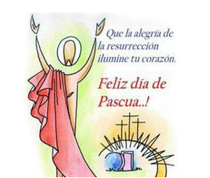

Estamos llamados a abrir el corazón al amor de Dios

|  |
| --- |
| **IMPORTANTE:** |